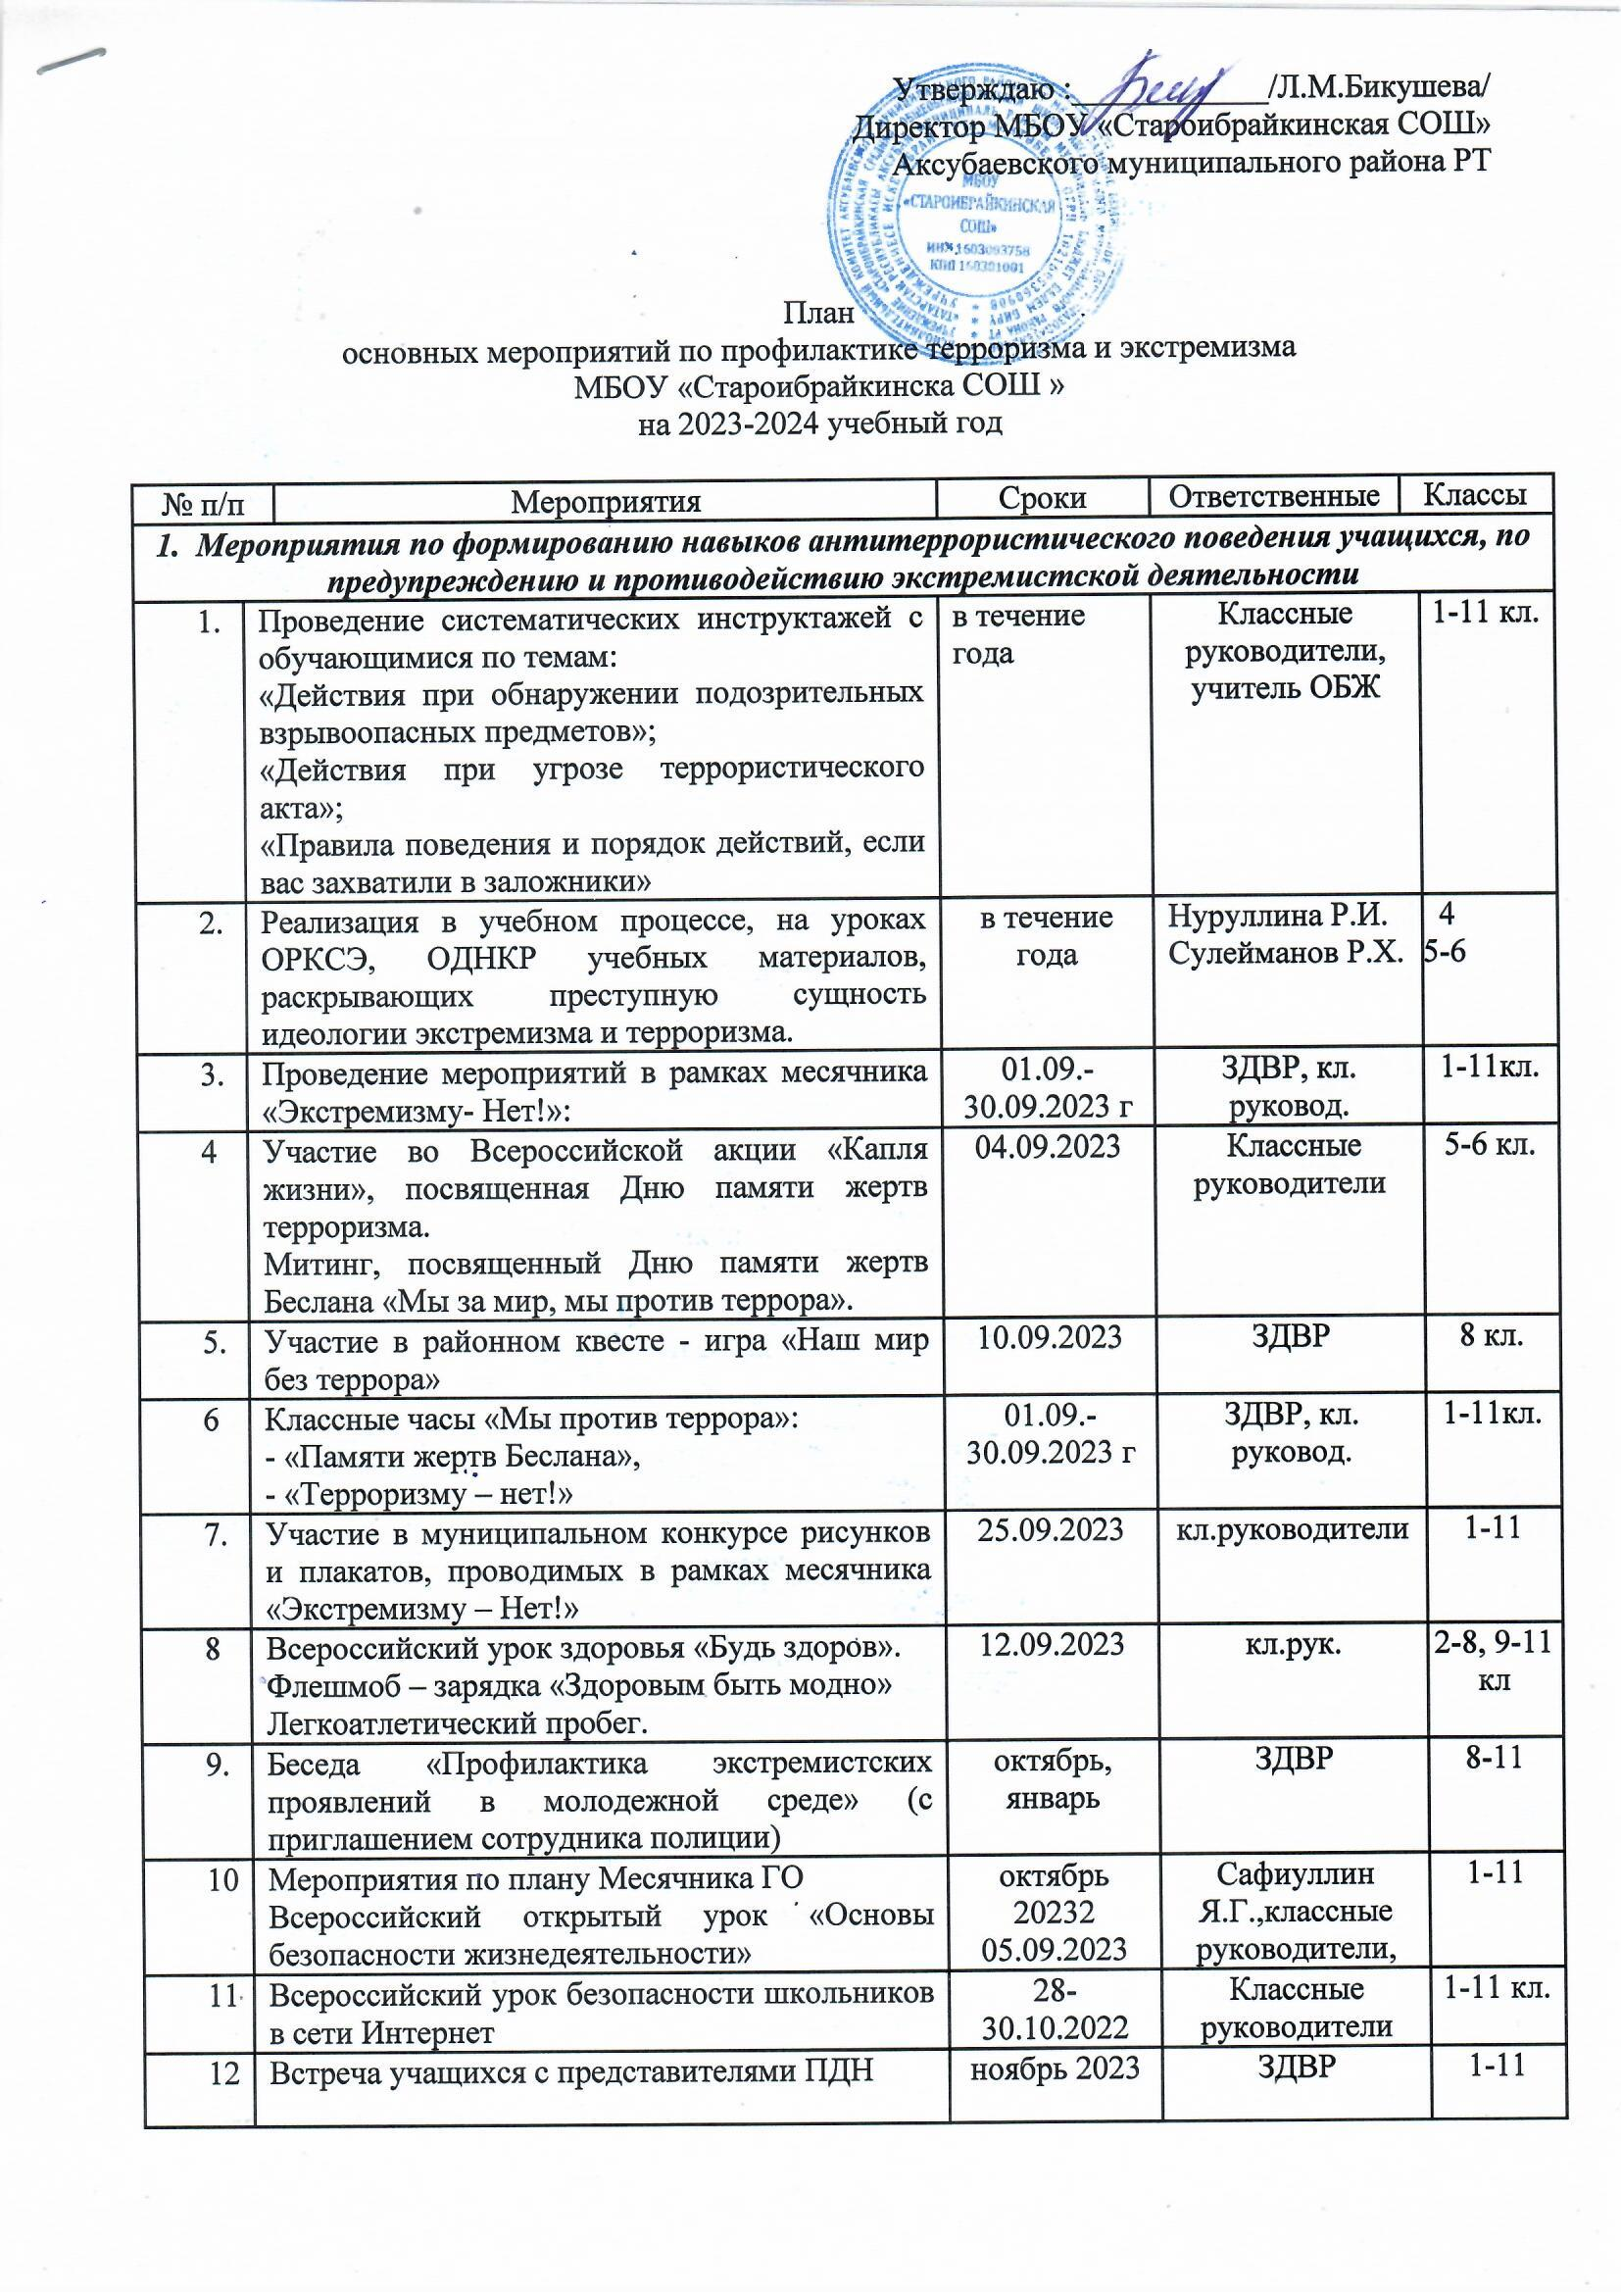

13 | Встреча учащихся с представителями МЧС |  | 10.02.2023 | ЗДВР | 1-11
14 | Проведение плановой эвакуации обучающихся |  | ежеквартально | учитель ОБЖ | 1-11
15 | Проведение классных часов, профилактических бесед по противодействию экстремизма:  -« Мир без конфронтаций. Учимся решать конфликты»;  -« Учимся жить в многоликом мире»;  -« Толерантность - дорога к миру».  -«В единстве наша сила» и т.д. |  | в течение года | Классные руководители | 1-11
16 | Участие в акции «Поздравь солдата с Новым годом» |  | До 25 декабря 2023 | Классные руководители | 1-11
17 | Участие в акции «Письмо солдату» |  | 15 февраля 2024 | Классные руководители | 1-11
18 | Участие в волонтерской акции по плетению маскировочных сетей, помощь солдатам СВО |  | Осень, лето  2023-2024 | ЗДВР | 8-10
2. Мероприятия по предупреждению и противодействию террористической деятельности с сотрудниками школы, родительской общественностью
1 |  | Изучение законодательства РФ по вопросам ответственности за разжигание межнациональной межконфессиональной розни, разъяснения сущности терроризма, его общественной опасности. | в течение года | Администрация
2 |  | Проведение инструктажей с работниками школы. | в течение года | Администрация
3 |  | Проведение беседы с сотрудниками школы:  «Антитеррористическая безопасность образовательного учреждения» | сентябрь | Директор школы
4 |  | Проведение родительских собраний по обеспечению безопасности, антитеррористической защищенности ОУ, активного их участия в воспитании бдительности, ответственности за личную и коллективную безопасность у детей. | 1 раз в четверть | ЗДВР, Классные руководители
5 |  | Разработка рекомендаций, буклетов для родителей и учащихся по повышению информационной грамотности по вопросам современных религиозных течений | В течение года | Классные руководители
6 |  | МО классных руководителей  «Профилактика терроризма и экстремизма» | ноябрь | ЗДВР

